**TREINAMENTO – ESCOPO CSN**

**GABRIEL SANTOS - 26/03/2024**

O escopo tem como intuito avaliar o fornecedor perante as informações que o cliente insere no sistema antes mesmo da contratação. O cliente monta qual será o escopo de serviço que precisa que seja executado pelo fornecedor, após preenchimento das informações o sistema gera um arquivo, que é o escopo, que poderá ser enviado aos fornecedores que o cliente tenha em mente, e dessa forma o fornecedor ou fornecedores irão informar se conseguem realizar a prestação de serviço ou não.

Esse escopo foi desenvolvido exclusivamente há uns anos para a Lafarge Holcim, que atualmente foi incorporada pela CSN.

Não está mais sendo utilizado, porém a CSN (Patrícia) deseja retomar a utilização desse módulo e para isso está sendo feita uma tratativa junto ao cliente para entendermos as suas novas necessidades para que o T.I. possa customizar e adequar esse escopo para melhor atender o cliente.

Esse escopo é o cliente que lança no sistema através do menu:

**Lançamentos > CSN > Escopo de Contratação**

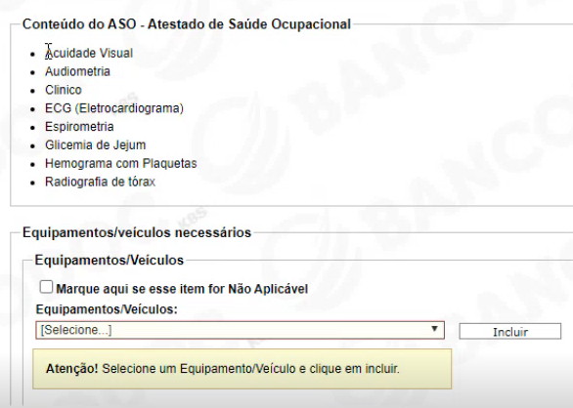

**OBS:** Esse menu não está liberado para todos os perfis

**OBS:** Esses prints são de como está no sistema agora, futuramente podem haver modificações quando for implementado para CSN.

No prazo estimado não é possível inserir data anterior a data atual, mas é possível lançar data de início futura:

Caso selecione a opção SIM e SIM, SIM e NÃO, ou selecionar NÃO e embaixo SIM, o sistema automaticamente classifica como Categoria 3:

Caso selecione NÃO e NÃO, o sistema permite selecionar Categoria 1 ou 2:

**OBS:** Know How e TPDD são termos internos utilizado pelo cliente e o Bancodoc não faz mais integração com o sistema Avetta.



Ao clicar em filtrar o sistema irá mostrar os escopos já gerados, sendo possível copiar um escopo para não ter que lançar todas as informações novamente:

O escopo não precisa ter fornecedor cadastrado no sistema, pois o cliente está montando o material do escopo sobre o tipo de serviço que ele precisa que seja executado, talvez o cliente ainda não tenha nem mente o fornecedor(es) que irá possivelmente contratar.

Quando se clica em Gerar Escopo é gerado um arquivo em Word que permite a edição:

Pode ser que o cliente envie esse escopo para um fornecedor ou para vários, e que um fornecedor se adeque mais a prestação de serviço segundo o escopo elaborado pelo cliente.

Não podemos dizer que o Escopo é 100% parametrizável pelo T.I., porém alguns campos podem ser customizados, tudo depende do que for solicitado pelo cliente, que passará pela aprovação do T.I.

**OBS:** Verificar sobre a reunião com a Brenda 27/04/2024.